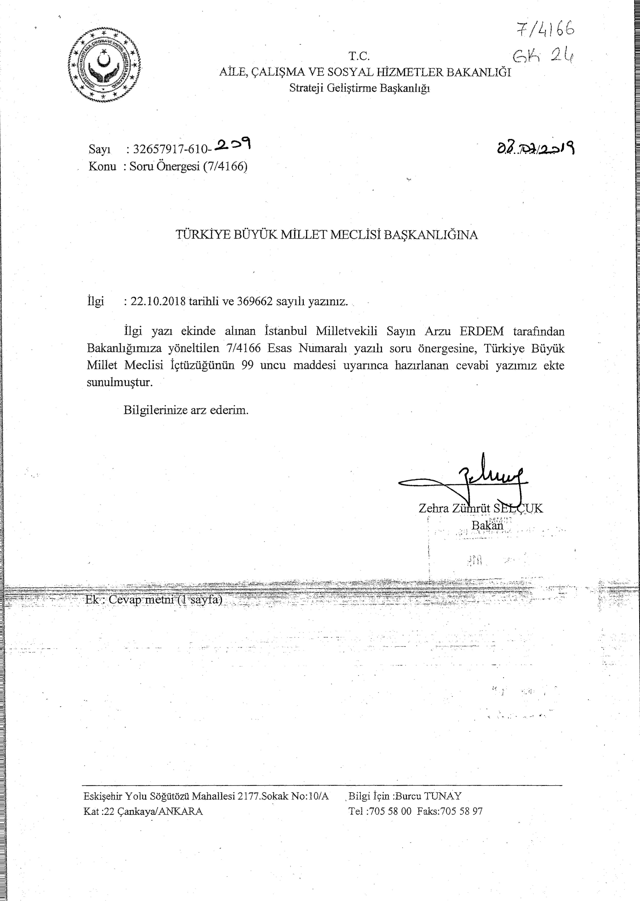
29 Nisan 2017 tarihinde 30052 sayılı Resmi Gazetede yayımlanan 690 Sayılı "Olağanüstü Hal Kapsamında Bazı Düzenlemeler Yapılması Hakkında Kanun Hükmünde Kararname”nin 62 nci Maddesi ile 6112 Sayılı Radyo ve Televizyonların Kuruluş ve Yayın Hizmetleri Hakkında Kanunun "Görev ve Yetkiler” başlıklı 37 inci Maddesinin birinci fıkrasının (y) bendine "Yayın hizmetlerinde ailenin ve çocukların korunması ilkesini gözeterek, ailenin bütünlüğü ve sürekliliği ile çocuk ve gençlerin fiziksel, zihinsel ve ahlaki gelişimlerini destekleyecek nitelikteki aile ve çocuk dostu yapım ve dizileri, üst kurulca bir önceki yılda uygulanan idari para cezalarının yüzde yirmisini aşmamak kaydıyla, Aile ve Sosyal Politikalar Bakanlığı ile birlikte belirlenecek usul ve esaslara göre teşvik etmek.” hükmü eklenmiştir.
İlgili hüküm gereğince Bakanlığımız ile Radyo ve Televizyon Üst Kurulu işbirliğinde aile ve çocuk dostu yapım ve dizileri yayınlayan medya hizmet sağlayıcılarını teşvik etmek üzere verilecek ödüller ile bunların usul ve esaslarını kapsayan "Aile ve Çocuk Dostu Yapım ve Dizilerin Teşvik Edilmesine Dair Usul ve Esaslar Hakkında Yönetmelik” hazırlanmıştır. Bahse konu yönetmelik 08.05.2018 tarihinde Resmî gazetede yayımlanarak yürürlüğe girmiştir.
Söz konusu yönetmelikte belirlenen ilkeler çerçevesinde Aile ve çocuk dostu yapım ve dizilerin teşvik edilerek;
Çocukların korunması, o Ailenin bütünlüğü ve sürekliliği,
İstanbul Milletvekili Sayın Arzu ERDEM'e Ait 7/4166 Esas Numaralı Yazılı Soru Önergesine İlişkin Cevap Metni
Çocuk ve gençlerin fiziksel, zihinsel ve ahlaki gelişimlerinin desteklenmesi hedeflenmektedir.
5

